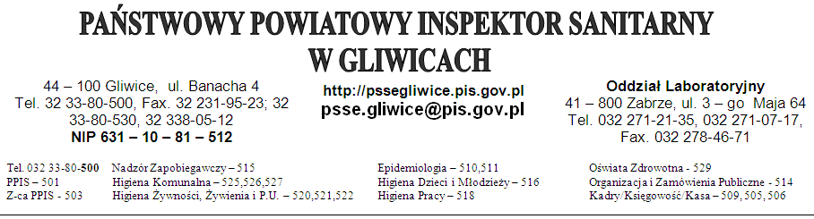

**numer** Gliwice, dnia **data** r.

**Imię i nazwisko**

**adres**

**adres**

**dotyczy:** postępowania w przedmiocie nałożenia obowiązku poddania się obowiązkowej kwarantannie ze względu na ochronę zdrowia i życia ludzkiego, jak również ze względu na wyjątkowo ważny interes społeczny objawiający się koniecznością zapewnienia należytej ochrony dla zdrowia i życia ludzkiego osób postronnych.

# Z A W I A D O M I E N I E

Na podstawie art. 61 §4 ustawy z dnia 14 czerwca 1960r. Kodeks postępowania administracyjnego, dalej: „kpa” (Dz. U. z 2020 r. poz. 256 ze zm.) zawiadamiam, że zostało wszczęte z urzędu postępowanie administracyjne w sprawie:

poddania się obowiązkowej kwarantannie ze względu na ochronę zdrowia i życia ludzkiego, jak również ze względu na wyjątkowo ważny interes społeczny objawiający się koniecznością zapewnienia należytej ochrony dla zdrowia i życia ludzkiego osób postronnych.

Z uwagi na charakter sprawy (ryzyko zakażenia innych osób), zdecydowano od odstąpieniu od zasad przewidzianych w art. 10 §1 kpa (umożliwienia stronie wypowiedzenia się przed wydaniem decyzji), na co zezwala art. 10 §2kpa.

Otrzymują:

1. Adresat

Kopia:

2. Sekcja Epidemiologii a/a